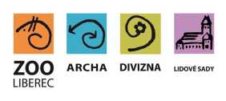
Zoologická zahrada Liberec
příspěvková organizace

OBJEDNÁVKA / ORDER
Vystavil: xxx
tel.xxx
email:xxx
OBJEDNÁVKA č. OBJ1088/2019
Datum: 20.12.2019
Dodavatel:
Hřiště hrou s.r.o.
IČ:03673073
DIČ:CZ03673073
Odběratel:
Zoologická zahrada Liberec,
příspěvková organizace
Lidové sady 425/1
460 01 Liberec 1
IČ: 00079651
DIČ:00079651
Vyřizuje: xxx
Předmět objednávky/ Subject of order:
Akátové kůly
Popis dodávky/ Specification:
Objednáváme u Vás akátové kůly - katalogové č. AT19030130-0-01, (pr.12-16, délka 3-4m) 200bm dle zaslané nabídky
Předpokládáná cena max. vč DPH:96 500,00 Kč
Termín dodání/ Date of Delivery:
Poznámka/ Note:
V případě že, fakturovaná částka bude vyšší než částka v objednávce, bude faktura vrácena.
Faktury v elektronické podobě zasílejte na adresu: xxx

